**מעבדת חזרה**

**נושא המעבדה: חזרה על תהליכים וחוטים.**

**1.** יש להשלים את הקטעים החסרים בקוד כך שיתקבל הפלט הבא :

3 2 1 1 5 8 13 21 34 55

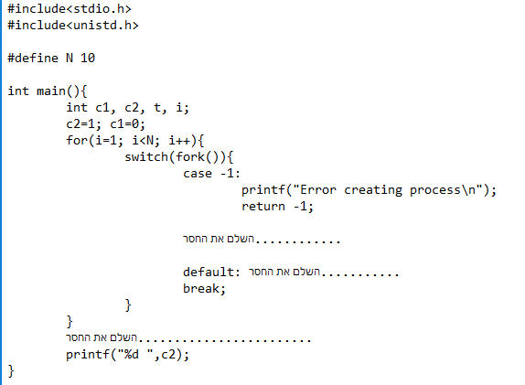

**2.** הגדרה: ב[מתמטיקה](https://he.wikipedia.org/wiki/%D7%9E%D7%AA%D7%9E%D7%98%D7%99%D7%A7%D7%94), זוג מספרים הם **ידידים** אם כל אחד מהם שווה לסכום [מחלקיו](https://he.wikipedia.org/wiki/%D7%9E%D7%97%D7%9C%D7%A7) של האחר (כאשר בין המחלקים אין סופרים את המספר עצמו). **מספרים כאלה נקראים גם ידידותיים, רֵעִים, עמיתים או נאהבים.**

כתבו תכנית המקבלת 2 מספרים שלמים N , M **משורת הפקודה**. התכנית יוצרת 2 חוטים. כל חוט מחשב את סכום כל המחלקים של אחד המספרים. החוטים יריצו את אותה הפונקציה בדיוק.  
לדוגמא: עבור N =220 המחלקים הם: 1, 2, 4, 5, 10, 11, 20, 22, 44, 55 ו-110, וסכומם הוא 284. עבור M=284 המחלקים הם 1, 2, 4, 71 ו-142, וסכומם הוא 220.   
כל חוט יחזיר לחוט הראשי את סכום המחלקים **בשימוש בערך המוחזר מהפונקציה בלבד.**

לבסוף **החוט הראשי** מדפיס "Amicable Numbers" או "Not Amicable Numbers"  
(החוטים האחרים אינם מדפיסים דבר)

דוגמאות הרצה:

$ ./tar2.out 284 220

Amicable Numbers

$ ./tar2.out 17 18

Not Amicable Numbers

$ ./tar2.out 28 28

Amicable Numbers

**הוראות הגשה:**

**יש להגיש קובץ WORD ובו:**

1. **שמות ות.ז. של המגישים.**
2. **תכנית פתרון לתרגיל 1 וצילום מסך הרצה.**
3. **תכנית פתרון לתרגיל 2 וצילום מסך הרצה.**

**ההגשה במודל. כל סטודנט נדרש להגיש !!!**